Historia, Geografía y Ciencias Sociales 8° básico / Unidad 1 / OA4 / Actividad 4

El o la docente vuelve al tema de los flujos comerciales entre Europa y el resto del mundo, y lleva la atención de sus estudiantes a los movimientos de metales preciosos. Problematiza con el curso estos flujos y pide a las y los estudiantes que formulen hipótesis sobre los posibles efectos de la llegada a Europa de grandes remesas de metales preciosos, motivándolos a explicitar el razonamiento que sustenta sus hipótesis. Luego trabaja con el curso información cuantitativa, como la que se muestra en el siguiente gráfico, para analizar algunas relaciones posibles entre las entradas de oro y plata a España y la fluctuación al alza de los precios.

Gráfico 1
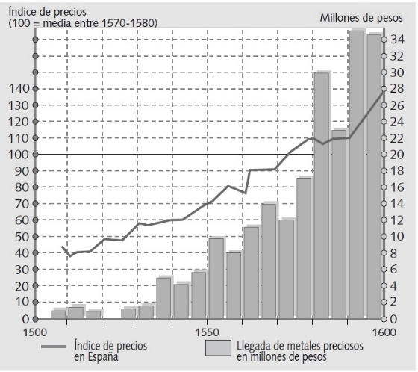

Evolución de los precios en España, 1520-1620
Basado en Hamilton, E. (1934). El tesoro americano y la revolución de los precios en España. Recuperado de: http://losolmoshistoria4.blogspot.cl/

Las y los estudiantes revisan sus hipótesis y las ajustan con ayuda del o la docente, enmarcando sus razonamientos en la economía mercantilista y el naciente capitalismo comercial propios de la época. A continuación debaten sobre si el alza de precios habrá afectado solo a España o también al resto de Europa, y por qué. Se propone la siguiente fuente para motivar esta discusión:
Texto 1
“Casi todos los componentes del conjunto habitual de artículos de consumo subieron apreciablemente durante el siglo XVI. Entre 1500 y 1600 el precio del trigo, alimento básico para la mayoría de la población, subió en un 425 por 100 en Inglaterra, un 318 por 100 en las Provincias Unidas, un 651 por 100 en Francia, un 271 por 100 en Austria, un 376 por 100 en Castilla y un 403 por 100 en Polonia. En casi todos los casos, como hemos de ver, el alza de los precios fue menor para los bienes manufacturados, pero incluso tomando estos en cuenta y añadiéndolos al precio de otros productos básicos para construir un índice del coste de la vida, el cuadro resultante es claro”.
Kamen, H. (1986). La sociedad europea 1500-1700. Madrid: Alianza Editorial.
Con la mediación del o la docente, el curso discute sobre las razones del alza de precios en el resto de Europa, a partir del análisis de los movimientos de la plata americana fuera de España. Para cerrar la actividad, puede proponer una pregunta de integración que considere el comercio intercontinental, los supuestos del mercantilismo y el alza de precios, de modo de favorecer la articulación de los aprendizajes de las y los estudiantes.

Observaciones a la o el docente
Si lo estima necesario, puede trabajar con el curso en la representación espacial de los movimientos de los metales preciosos, para dimensionar mejor su dinámica, así como las complejas tramas del comercio moderno, tanto legítimo como de contrabando.

Las y los estudiantes ya tienen algunas nociones del monopolio que en teoría tenía España sobre el comercio americano, lo que puede utilizar para promover un diálogo más activo con el curso. De todas formas, en la unidad 3 se volverá sobre la dinámica comercial España-América, por lo que puede optar por profundizar en este aspecto más adelante.

Potencie la importancia de las actitudes, en particular la sugerida de demostrar valoración por el aporte de las ciencias sociales a la comprensión de la realidad humana y su complejidad, mediante distintas herramientas metodológicas y perspectivas de análisis (OA D).

HISTORIA, GEOGRAFÍA Y CIENCIAS SOCIALES | Programa de Estudio | 8° básico

